Тридцатилетняя война
В середине XVI века императором Священной Римской империи стал Карл V Габсбург. Кроме обширных владений в Центральной Европе, включавших территорию современной Германии, Австрии, Чехии и других стран, он получил в наследство корону Испании со всеми её владениями. Никогда прежде такая власть не была сосредоточена в руках одного человека.
Опиравшийся на авторитет католической церкви Карл мечтал о мировом господстве, но его планам помешал религиозный раскол, получивший название Реформации. Карл V боролся с протестантизмом, но потерпел поражение и отошёл от дел, оставив корону Испании сыну Филиппу, а Священную Римскую империю — брату Фердинанду.
Так Габсбурги стали самыми влиятельными монархами Европы начала XVII века. Их могущество беспокоило другие европейские державы. Кроме того, Габсбурги преследовали протестантов и силой насаждали католические правительства. Это привело к общественным волнениям и беспорядкам, приведшим к расколу Священной Римской империи на Католическую лигу и Евангелическую (протестантскую) унию, а также к восстанию в Нидерландах против испанского владычества.
Таким образом к началу XVII века в Европе назревает ряд острых политических и религиозных противоречий, ставших причинами Тридцатилетней войны:
- Протестанты борются за свободу вероисповедания и равные права с католиками.
- Католическая церковь стремится уничтожить «протестантскую ересь» и вернуть полноту власти в свои руки.
- Династия Габсбургов, контролирующая сильнейшие мировые державы того времени — Австрию и Испанию, — стремится укрепить и приумножить свою власть в Европе.
- Франция желает потеснить Габсбургов с лидирующих позиций.
- Нидерланды стремятся обрести независимость от Испании.
- Швеция хочет сделать Балтику своим внутренним морем и контролировать все торговые пути севера.
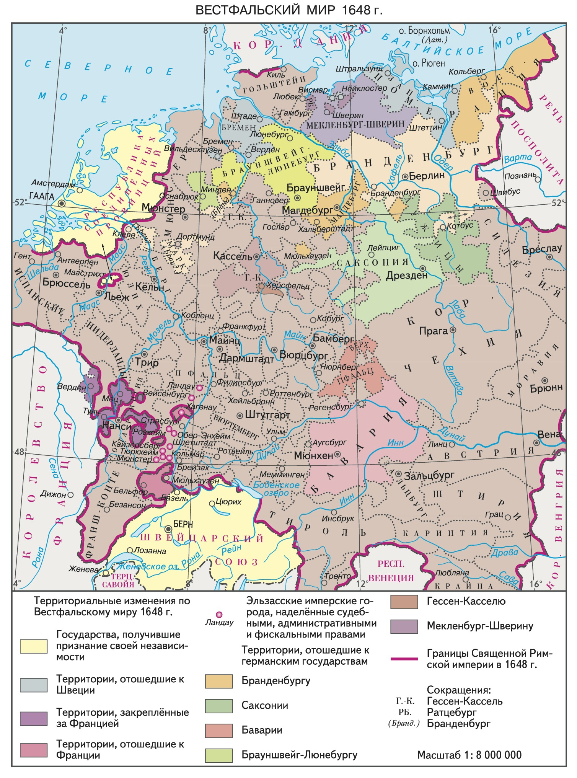
- Мелкие европейские государства намеренно подогревают внутренние религиозные конфликты и примыкают к одной из противоборствующих сторон, чтобы обзавестись сильными союзниками.
Война за Испанское наследство
Карл II Испанский с самого раннего детства был болен умственно и физически и не имел детей, а других мужчин в Испанской ветви рода Габсбургов не было, вопрос о наследовании огромной Испанской империи — которая включала помимо Испании также владения в Италии и Америке, Бельгию и Люксембург — был постоянным предметом обсуждения. Две династии претендовали на испанский престол: французские Бурбоны и австрийские Габсбурги; обе королевские семьи были тесно связаны с последним испанским королём.
Перед смертью Карл II завещал свою корону своему внучатому племяннику Филиппу Анжуйскому, который приходился внуком королю Франции Людовику XIV. Усиленная таким образом Франция не устраивала многих других европейских правителей, также имевших виды на Испанское наследство.
Утрехтский мирный договор (Англия и Франция), 11 апреля 1713 года
Статья IV. (Об отказе французского короля от поддержки свергнутой в Англии династии Стюартов.)
Статья V. (О признании Англией испанским королем Филиппа V Бурбона при условии, чтобы короны Франции и Испании никогда не были бы объединены в одних руках.)…
Статья IX. Христианнейший король дает обязательство срыть все укрепления города Дюнкерка, засыпать порт, уничтожить шлюзы у вышеназванного порта и все это сделать за свой счет и в пятимесячный срок после заключения мира.
Статья X. Христианнейший король передает королевству и королю Великобритании в полное право и на вечное владение залив и пролив Гудзона, со всеми землями, морями, реками и местностями, которые от них зависят и которые там находятся...
Статья XI. Христианнейший король даст справедливое и полноценное удовлетворение интересам английской компании залива Гудзона и возместит убытки, которые компания могла бы понести в мирное время со стороны французских корсаров...
Статья XII. Христианнейший король передает королю Великобритании... остров Сент-Кристофер, которым отныне будут владеть только его подданные; Новую Шотландию, иначе называемую Акадией, в соответствии со старыми границами; а также город Порт-Руаяль, ныне называемый Аннаполис Руаяль.
Статья XIII. Остров Тернев (Ньюфаундленд) с прилежащими островами будет отныне принадлежать Великобритании...
Утрехтский мирный договор (Англия и Испания), 13 июля 1713 года
Статья X. Католический король за себя, своих наследников и преемников отказывается и передает его величеству королю Великобритании в полное и нераздельное владение город и крепость Гибралтар вместе с портом, вооружениями и укреплениями...
Статья XI. Католический король за себя, своих наследников и преемников уступает королю Великобритании весь остров Менорку и передает в вечное право и полное владение на вышеназванном острове город, крепость и вооружения порта Маон...
Статья XII. Католический король при этом на будущее время заключает договор и дает разрешение его британскому величеству в лице торговой компании его подданных, с этой целью учрежденной, исключая, однако, испанских подданных и подданных всех прочих стран, право на ввоз негров в различные части владений его католического величества в Америке, именуемое в народе договором об ассиенто, сроком на тридцать лет.

Семилетняя война
Первые выстрелы Семилетней европейской войны раздались задолго до её официального объявления, и не в Европе, а за океаном. В 1754—1755 годах англо-французское колониальное соперничество в Северной Америке привело к пограничным стычкам между английскими и французскими колонистами. К лету 1755 года столкновения вылились в открытый вооружённый конфликт, в котором начали участвовать и индейцы-союзники, и регулярные воинские части. В 1756 году Великобритания официально объявила войну Франции.
Этот межгосударственный конфликт нарушил сложившуюся в Европе систему военно-политических союзов и вызвал внешнеполитическую переориентацию ряда европейских держав, известную как «переворачивание альянсов». Традиционное соперничество между Австрией и Францией за гегемонию на континенте было ослаблено появлением третьей силы: Пруссия, после прихода к власти в 1740 году Фридриха II, начала претендовать на ведущую роль в европейской политике. Победив в Силезских войнах, Фридрих отнял у Австрии Силезию, одну из богатейших австрийских провинций, в результате увеличив территорию Пруссии со 118,9 тыс.км² до 194,8 тыс.км², а население — более чем в два раза (с 2,24 до 5,43 млн человек). Понятно, что Австрия не могла так просто смириться с потерей Силезии.
Начав войну с Францией, Великобритания в январе 1756 года заключила союзный договор с Пруссией, желая тем самым обезопасить себя от угрозы французского нападения на Ганновер, наследственное владение английского короля на континенте.
Союзный договор между Австрией и Францией, 1 мая 1756 года
Статья 1. Будет истинная и постоянная дружба и тесный союз между ее вел. королевой Венгеро-Богемской [Австрийская императрица Мария-Терезия] и его христианнейшим величеством [Французский король Людовик XV], их наследниками и преемниками, королевствами, областями, провинциями, землями, подданными и вассалами.
Статья 2. (О возобновлении и подтверждении Вестфальского трактата 1648 года и всех мирных договоров, после него заключенных.)
Статья 3. Ее вел. импер. королева обещает и обязуется как за себя, так и за своих наследников и преемников гарантировать и защищать все области провинции и земли в Европе, которыми действительно владеет его христ. вел., против нападения какой-либо державы, исключая лишь случаи настоящей войны между Англией и Францией...
Статья 4. Его христ. вел. обещает ее имп. вел. королеве, ее наследникам и преемникам гарантировать и защищать против нападения какой-либо державы все королевства, области, провинции и земли, которыми она действительно владеет в Европе.
Статья 5. В силу этой взаимной гарантии обе выс. дог. стороны будут действовать всегда согласно в целях принятия мер, которые они найдут полезными для поддержания мира; и в случае, если одна из сторон подвергнется угрозе нападения, другая предложит свои добрые услуги, чтобы воспрепятствовать этому.
Статья 6. Но если эти добрые услуги, которые они друг другу обещают, не приведут к желаемому результату, то в случае, если одна или другая сторона под каким бы то ни было предлогом подвергнется нападению, то вышеупомянутые государи обязуются предоставить друг другу помощь в количестве 24 000 человек. Этот пункт исключает настоящую войну в Америке между Францией и Англией, о которой говорилось в статье 3 данного договора.
Статья 7. Ее импер. вел. кор. Венгеро-Богемская и его христианнейшее вел. оставляют за собой право пригласить другие державы присоединиться к настоящему исключительно оборонительному договору.

